 | Draadloos  opladen | Houder voor op tafel | Makkelijk te produceren | Universeel | Compact | Houder voor op fiets/auto
Houder 1
Houder 2
Houder 3
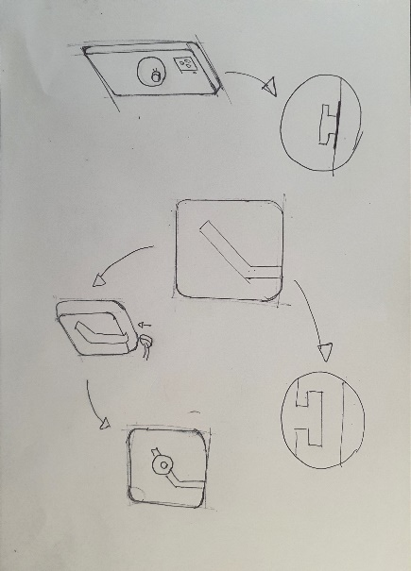
+ +
+
-
--
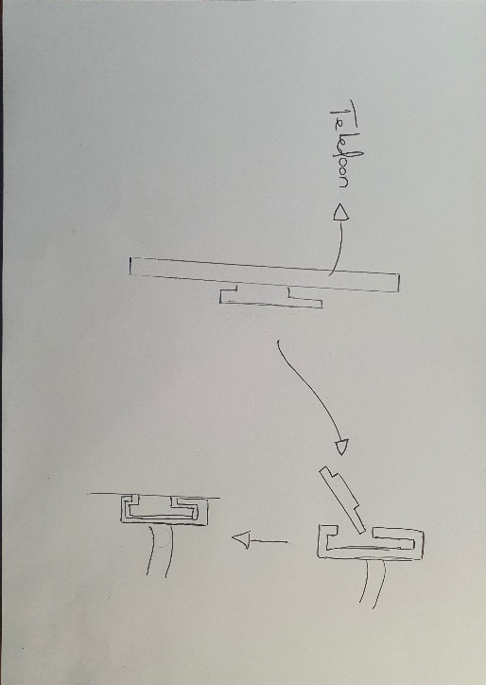
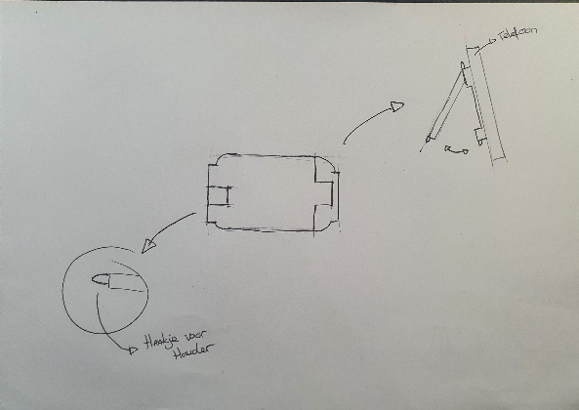
3
2
1

